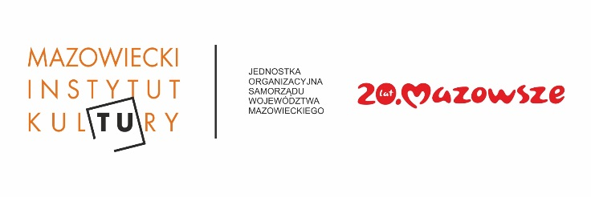
INFORMACJA PRASOWA
Malowane lato 2019 – otwieramy nabór!
Ruszają zgłoszenia do udziału w tegorocznej edycji wyjątkowego projektu animacyjno-edukacyjnego Malowane lato. Projekt organizowany jest od kilku lat przez Mazowiecki Instytut Kultury i lokalnych partnerów w małych miejscowościach na terenie województwa mazowieckiego. Do współorganizacji zapraszamy ośrodki kultury, biblioteki, szkoły, samorządy i organizacje pozarządowe.
Malowane lato to cykl wyjątkowych warsztatów plastycznych, edukacyjnych i animacyjnych, skierowanych do dzieci i młodzieży. Projekt realizowany jest przez Mazowiecki Instytut Kultury w okresie wakacyjnym w małych miejscowościach na terenie województwa mazowieckiego we współpracy z lokalnymi partnerami. Malowane lato realizowane jest zwykle w 10 miejscowościach. W warsztatach rokrocznie bierze udział około 600 uczestników.
Zajęcia w ramach warsztatów prowadzą wykwalifikowani pedagodzy, artyści i instruktorzy z lokalnych społeczności. Terminy ustalane są z partnerami indywidualnie. Warsztaty prowadzone są zwykle w lipcu i sierpniu w trybie dwutygodniowym, 3 razy w tygodniu po minimum 4 godziny dziennie. Zajęcia odbywają się w małych grupach nieprzekraczających 20 uczestników.
Do udziału zapraszamy współorganizatorów z terenu województwa mazowieckiego: ośrodki kultury, biblioteki, szkoły, samorządy i organizacje pozarządowe, itp. O przystąpieniu do projektu decyduje kolejność zgłoszeń oraz spełnienie warunków uczestnictwa.
Młodzież i dzieci biorące udział w projekcie poznają zarówno tradycyjne, jak i nowe nietypowe techniki plastyczne (np. podczas zeszłorocznej edycji uczestnicy pracowali nad filmem animowanym). Efekty prac prezentowane są na lokalnych wystawach końcowych. Prowadzący wybierają również 5 najciekawszych ich zdaniem prac z danej miejscowości. Wyróżnione w ten sposób prace eksponowane są w siedzibie Mazowieckiego Instytutu Kultury. Specjalna komisja wybiera spośród nich najlepsze dzieła całej edycji. Ich reprodukcje trafiają do wydanego przez MIK katalogu, a autorzy zostają nagradzani podczas finału, organizowanego w Mazowieckim Instytucie Kultury. Galę uświetnia koncert i wystawa zwycięskich dzieł.
Szczegółowych informacji udziela koordynatorka projektu: Paulina Czajor, tel. 22 586 42 10, e-mail: p.czajor@mik.waw.pl. Zachęcamy do wysyłania zgłoszeń pod wskazany wyżej adres.

Kontakt dla mediów:
Radosław Lubiak
M: 601 668 875
e-mail: r.lubiak@mik.waw.pl

